HƯỚNG DẪN SINH VIÊN ĐĂNG KÝ PHÚC KHẢO TỰ ĐỘNG TRÊN HỆ THỐNG ĐÀO TẠO_ ĐỢT THI DT05_2024_2025_2
Bước 1: Sinh viên truy cập trang web https://daotao.utt.edu.vn
-> Góc học tập ->Đăng ký xin phúc khảo ->chọn học phần muốn phúc khảo
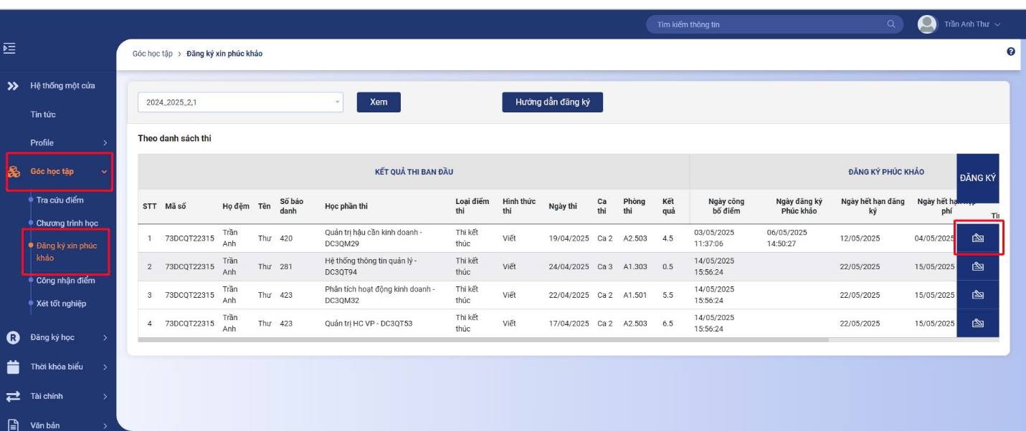
Bước 2: Sinh viên chọn Đăng ký
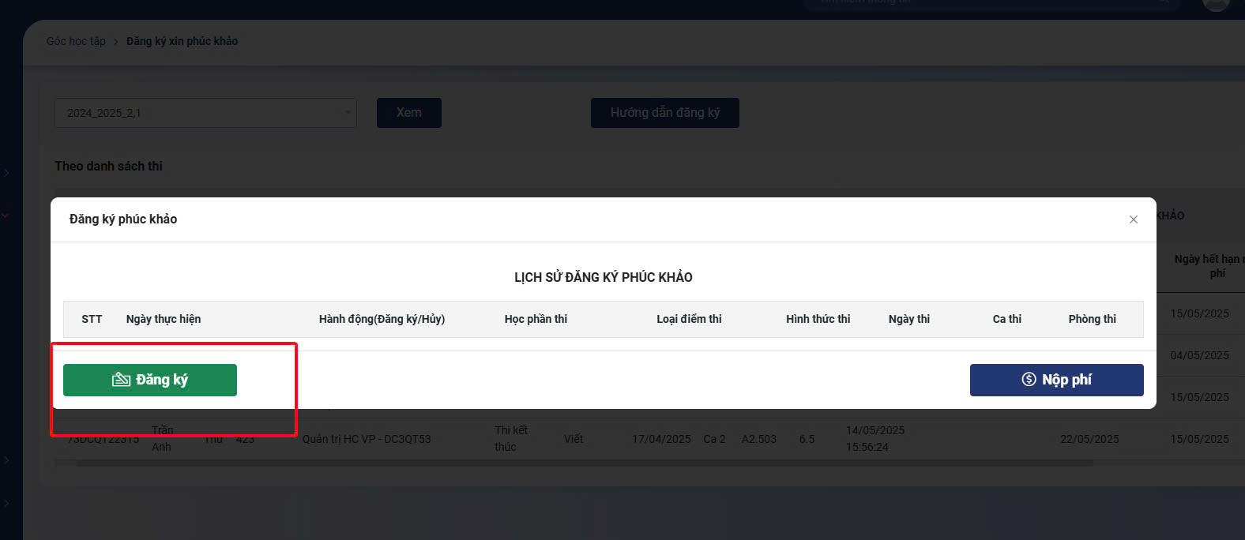

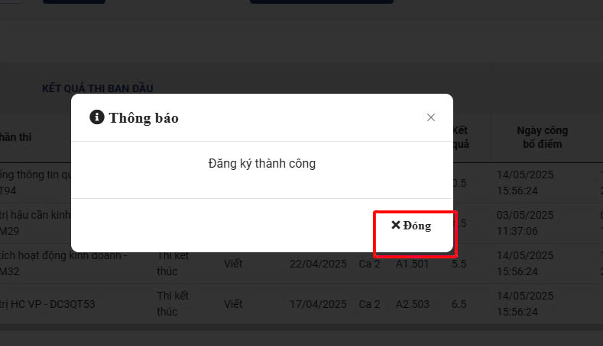
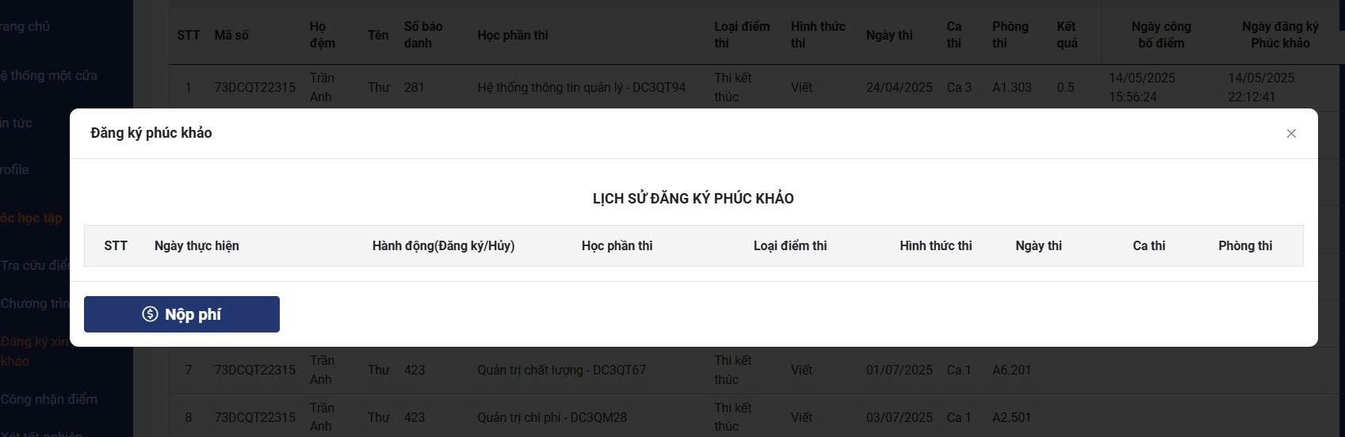

B3: Sinh viên thanh toán lệ phí thi lại qua app của Bank thông qua 3 ngân hàng sau: Agribank ,Viettel pay, BIDV

TÀI LIỆU HƯỚNG DẪN SINH VIÊN NỘP HỌC PHÍ ONLINE
TRƯỜNG ĐẠI HỌC CÔNG NGHỆ GTVT (GẠCH NỢ HÓA ĐƠN TỰ ĐỘNG)
- SINH VIÊN THANH TOÁN QUA NGÂN HÀNG AGRIBANK
PHƯƠNG THỨC 1: NỘP HỌC PHÍ QUA APP AGRIBANK E-MOBILE BANKING
Bước 1: Chọn “Thanh toán hóa đơn”  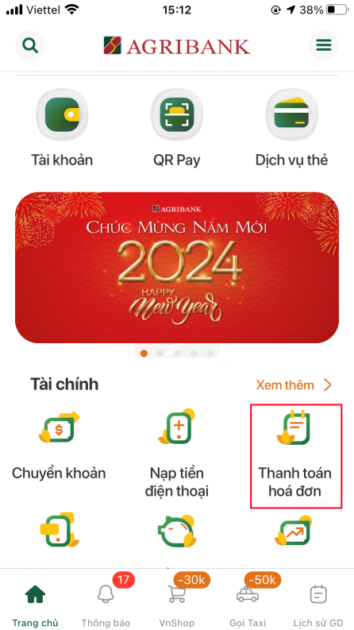 | Bước 2: Chọn “Nộp tiền học phí”  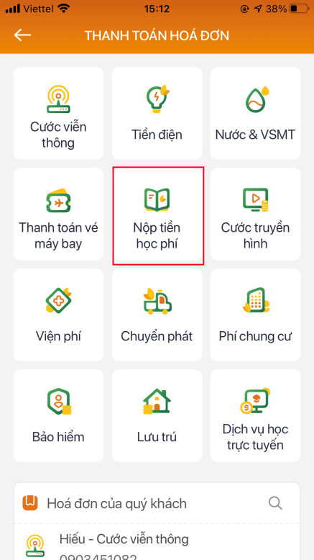 | Bước 3: Chọn “Đại học Công nghệ GTVT”/Điền “Mã số sinh viên” tại mục “Mã tra cứu”. Chọn “Tiếp tục”.  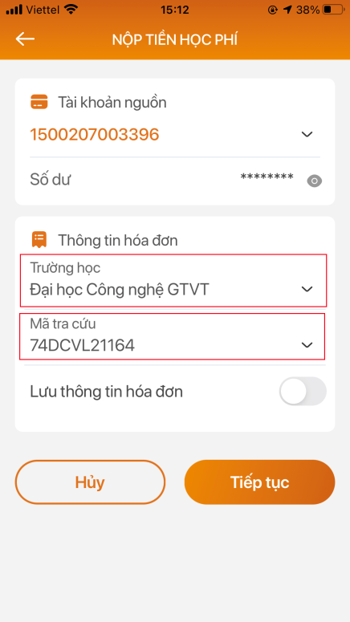

Phương thức 2: Nộp học phí bằng tiền mặt hoặc Ủy nhiệm chi từ tài khoản tại tất cả các điểm giao dịch của Agribank trên toàn quốc: Đọc đúng mã số sinh viên, giao dịch viên Agribank sẽ kết nối hệ thống về trường, vấn tin đối chiếu và thu hộ học phí vào tài khoản của trường theo đề nghị của sinh viên và phụ huynh.

Phương thức 3: Nộp học phí bằng các app Ngân hàng khác. Chuyển khoản nhanh 24/7 đến:
- Ngân hàng: Agribank – NH Nông nghiệp và Phát triển nông thôn Việt Nam
- Số tài khoản: v100118+mã SV. Ví dụ: MSV74DCDT21187
- NHẬP STK v10011874DCDT21187
- Chọn Tiếp tục, kiểm tra số tiền cần phải đóng, sau đó chọn Thanh toán như giao dịch chuyển tiền bình thường
Chú ý: Nếu quý khách dùng app ngân hàng MB, chọn chuyển tiền nhanh 24/7 đến tài khoản của trường mở tại ngân hàng Agribank để đóng học phí.
- SINH VIÊN THANH TOÁN QUA VIETTELPAY
Các bước nộp học phí qua Viettel pay:
- Bước 1: Đăng ký tài khoản ViettelPay ONLINE (theo đường dẫn trên website/fanpage Nhà trường) & Tải ứng dụng ViettelPay ==> sau đó tạo tài khoản
- Bước 2: Đăng nhập tài khoản ViettelPay trên application nạp tiền (hướng dẫn kèm sau)
- Bước 3: Tìm kiếm "ĐH Công nghệ GTVT"
- Bước 4: Nhập Mã sinh viên
- Bước 5: Xác nhận số tiền cần thanh toán ==> nhập mã PIN & OTP xác nhận thanh toán
Hoặc:
- Ra hệ thống cửa hàng giao dịch Viettel để được hướng dẫn và hỗ trợ cài đặt.
- Liên hệ hotline CSKH: 18009000 để được tư vấn hỗ trợ.
3. THANH TOÁN QUA NGÂN HÀNG BIDV
TRƯỜNG HỢP 1: ĐỐI VỚI SINH VIÊN HOẶC NGƯỜI NỘP HỌC PHÍ CÓ TÀI KHOẢN TẠI BIDV
- Thanh toán qua ứng dụng BIDV Smart banking của BIDV (miễn phí)
Điều kiện: Sinh viên hoặc Người thanh toán học phí có tài khoản thanh toán tại BIDV và đăng ký dịch vụ sử dụng dịch vụ BIDV SmartBanking.
Quy trình thực hiện:
Bước 1: Sinh viên truy cập vào ứng dụng BIDV Smartbanking cài đặt trên điện thoại.
Bước 2: Chọn mục “Thanh toán” -> Chọn “ Học phí _ Lệ phí thi” -> chọn Nhà cung cấp: Dai hoc Cong Nghe Giao Thong Van Tai -> chọn Dịch vụ: Thu Ho Hoc Phi Dai hoc Cong Nghe Giao Thong Van Tai -> nhập thông tin mã số sinh viên,…
Bước 3: Sinh viên xác nhận thanh toán và nhập mật khẩu OTP được gửi đến điện thoại
Bước 4: Hệ thống trả kết quả thanh toán cho Sinh viên đồng thời gạch nợ trên chương trình qldt.utt.edu.vn
TRƯỜNG HỢP 2: ĐỐI VỚI SINH VIÊN HOẶC NGƯỜI NỘP HỌC PHÍ CÓ TÀI KHOẢN TẠI NGÂN HÀNG KHÁC HOẶC THANH TOÁN BẰNG HÌNH THỨC NỘP TIỀN MẶT TỪ NGÂN HÀNG KHÁC (KHÔNG PHẢI BIDV), THỰC HIỆN THEO HƯỚNG DẪN SAU:
- SINH VIÊN THANH TOÁN: TOÀN BỘ SỐ TIỀN HỌC PHÍ ĐANG NỢ QUA TÀI KHOẢN NGÂN HÀNG KHÁC: (Sau khi nộp tiền sẽ tự động gạch nợ trên hệ thống)
Bước 1: Sinh viên đăng nhập APP của Ngân hàng mình đang sử dụng
Bước 2: Sinh viên vào phần chuyển tiền nhanh 24/7
Sau đó nhập thông tin số tài khoản theo cú pháp sau: V3UTT(MÃ SINH VIÊN)
TH app NH không ghi được chữ, đánh ra note rồi copy paste vào số tài khoản
VÍ DỤ:
Bước 1 : Chọn Ngân hàng BIDV (Số tiền đúng như số tiền trên hệ thống báo nợ màu đỏ)
Bước 2: Số tài khoản : V3UTT mã sinh viên
( VD : mã sinh viên 73DCOT22111 thì đánh số tài khoản là : V3UTT73DCOT22111)
Bước 3: Phần nội dung chỉ cần ghi Mã Sinh Viên của mình
Bước 4: Thực hiện như chuyển tiền thông thường
Lưu ý: Bắt buộc Sinh viên thanh toán toàn bộ số tiền nợ học phí đang báo đỏ trên hệ thống, không được nộp thừa hoặc nộp thiếu, khoản nợ đó sẽ được hệ thống ngân hàng ghi nhận và trừ nợ tự động ngay trên hệ thống quản lý đào tạo của sinh viên.
Mọi thắc mắc liên hệ P.Tài chính – Kế toán (P. 209 Nhà H1). SĐT: 0243 2 216 298

